福島原発事故を発生させた責任は、
国と東電にある。前橋地裁判決
福島原発事故で福島県から群馬県に避難し、生活の基盤を失い、精神的苦痛を受けた住民ら137人が国と東電に計約15億円の損害賠償を求めた訴訟の判決で、前橋地裁は17日、巨大津波を予見し得た東電と安全規制を怠った国の賠償責任を認め、62人に3855万円の支払いを命じた。
東電は、安全性より経済的合理性を優先するなど、
非難に値する。
判決で、前橋地裁（原道子裁判長）は、「政府は2002年に福島沖を含む日本海溝沿いでマグニチュード8級の津波を伴う地震が30年以内に発生する確率は20％程度」との長期評価を発表しているので、国と東電は巨大津波の発生を予測できたはず」と述べ、また、「東電は2008年には、長期評価に基づき、津波の高さを試算し、実際に予測していた」と指摘した。その上で、東電は、「この予測にもかかわらず、容易で、実行していれば事故は発生しなかった措置（配電盤を高所に設置するなど）をとらなかった」、「原発の津波対策は常に安全側に立って行わなければならないにもかかわらず、東電は、安全性より経済的合理性を優先させたことなど、とくに非難に値する事実がある」と述べている。
この裁判および他の同様な訴訟において、核心的な争点は「津波の予見可能性」である。
前橋地裁の判決は、「可能か否か」を飛び越えて、「実際に予見していた」と断言した点で画期的である。
国は、東電に対する規制権限を行使せず違法。
判決で、前橋地裁は国の責任について、「国には、東電に津波対策を講じるよう命令する権限があり、事故を防ぐことは可能であった。2007年8月に、東電が自発的な津波対策をとることを期待することは難しいことも分かっていたと言え、国の対応は著しく合理性を欠く」として、「国と東電には何れも責任があった」と認めた。国の責任を司法が初めて認めたのである。現在約30の集団訴訟が行われているが、その最初の判決で、国の責任を認めたことは、他の裁判へ与える影響は大きいと考えられる。
この裁判および他の同様な訴訟において、もう一つの核心的な争点は「電力会社と一体で原発事業を推進してきた国の責任」である。国策である原子力事業の関連法制は複雑で、原発事故の責任の所在は分かり難い。原子力賠償法でも、原子力事故の賠償は電力会社が行い、国が必要費用を援助するという規定はあるが、今回の訴訟では、国は規制権限（津波対策を命ずる権限）の存在すら否定していた。
前橋地裁の判決は、「国は、2007年8月には、東電が自発的あるいは口頭による指示に従って適切な津波対策を行うとは期待できないことを認識していた」と指摘し、「この時点で対策を命じていれば事故は防げた」と断言した。その上で、「国と東電には同等な責任がある」とした。一度事故が起これば、甚大な被害が出る点を重視した画期的な判決である。
福島原発事故は「人災」であることを強調
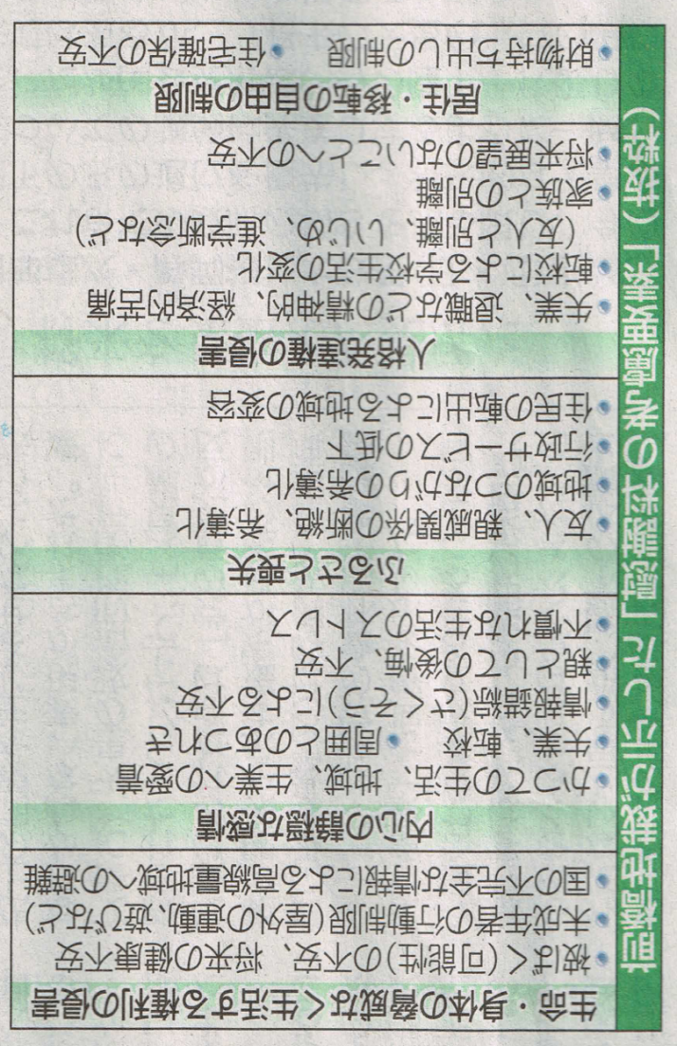
2017年3月18日京都新聞朝刊
判決では、国と東電が対策を怠ったために事故が起こったとする「人災」の側面を強調し、事故は防げなかったとする国や東電の主張をことごとく退けた。［国や東電には、原発事故は、一旦対応を間違え、炉心損傷が進行し始めたら、現代科学技術で制御することが出来ず、取り返しがつかない大惨事に発展するという認識が薄かったし、現在も薄い。これが、原子力ムラの傲慢でたるみ切った体質である（筆者の意見）］。
一方、「事故により、平穏な生活が奪われた」という原告の主張を認め、国が定めた指針とは異なる独自の枠組み（右の表を参照）を採用して。賠償を命令した。これに関して、原告は、「生活基盤が一瞬で奪われ、長期間不便を強いられ被害は例がない。慰謝料は不十分。放射性物質への不安のために、自主避難するのは合理的」と主張し、被告（国と東電）は、「過去の裁判例も参考にした国の指針は妥当。避難区域外に滞在することに支障はなく、自主避難者への賠償は事故後の一時期を除いては理由がなく不要」と主張していた。
賠償が認められたのは一部だけ。
それも低額。
前橋地裁の判決は。上記のように、今までの司法判断を乗り越えて、国と東電の責任を問い、賠償についても、一定程度、避難者の側に立つもので、原発事故で避難者がこうむった苦しみやストレスに目を向けている。
しかし、賠償が認められたのは、一部だけであり、故郷と生活基盤を奪われ、平穏な日々が戻らない人々にとって、納得できるものではない。

高浜原発3、4号機運転差止め仮処分決定
大阪高裁での保全抗告審：28日に判断
当日、大阪高裁に結集しよう！
（時間は、前日27日に連絡されるとのこと）
大津地裁仮処分決定→大阪高裁抗告審の経緯
大津地裁（山本善彦裁判長）は、昨年 3 月 9 日、高浜原発 3、4 号機の運転を差止める決定をしました。若狭の原発が重大事故を起こせば、深刻な被害を受ける可能性が高い滋賀県に住む人々の申し立てを全面的に認めたものです。なお、滋賀県は全県、高浜原発から100 km 圏内にあります。
稼働中の原発の停止を司法が求めたのは世界初です。また、立地県外の裁判所での原発運転差し止め判断は日本では例のないことです。福島原発事故の被害が広範囲に及び、今も解決していない現実を踏まえた、勇気ある画期的な決定でした。
仮処分決定は、速やかに行動しなければ取り返しがつかない事態が生じかねない案件のみに出されるもので、決定されれば即座に効力を発するものです。したがって、関電は、稼働中の 3 号機を 決定翌日の10 日夕刻に停止しました。関電は、大津地裁に決定の執行停止および異議を申し立てましたが、各々、6月17日、7月12日に退けられ、現在も高浜3，4号機は停止したままです。関電はそれでも懲りずに、大阪高裁に抗告しました。抗告審の審尋は10月13日に1回だけ行われ、それぞれ相手の主張に対する反論、再反論をする機会が与えられ、12月26日に終結し、今日の決定に至りました。
大津地裁仮処分決定の骨子 以下に、大津地裁仮処分決定の骨子と背景を簡単に解説します。
1．新規制基準に適合したからと言って、原発が安全だとは言えない。
政府は、福島原発事故後にできた新規制基準は「世界一厳しい」と言っています。一方、原発がこの新基準に適合するか否かを審査した原子力規制委員会（規制委）の田中委員長は、「新基準に適合しただけで、原発の安全を保証したものではない」とコメントしています。これらの発言からは、政府と国の規制委が異なる見解を持っているようにも受け取れますが、冷静に考えれば、これは、「世界一厳しい」基準で審査しても、原発は安全でないと国が言っていることになります。それでも、関電、政府、規制委は一丸となって高浜原発再稼働に突っ走ろうとしました。
これに対して、大津地裁は「福島原発事故の原因を徹底的に究明できたとは言えないので、新規制基準はただちに安全性の根拠とはならない」とし、福島事故後に作られた新規制基準でも「公共の安寧の基礎にはならない」と断じました。これまでの原発訴訟では、新規制基準に適合しているかどうかが争点でしたが、大津地裁の決定は、新規制基準自体の合理性にも疑問を投げかけ、新たな判断枠組みを示したものともいえます。この判断は、全国で行われている多くの裁判にも影響を与えるものと考えられます。例えば、去る3月17日の前橋地裁決定にも何らかの後押しをしているのでしょう。
2．原発の安全性の立証責任は関電側にある：
十分説明できない場合は再稼働に不合理な点があると考えざるを得ない。
「新規制基準に合格したから安全」という関電に対して、大津地裁は「福島事故後に、どう安全を強化したのか」を立証するように厳しく求めました。しかし、関電は外部電源の詳細、基準地震動の設定の根拠などを、納得できるほど十分に証明しませんでした。使用済み燃料ピットが安全であることを証明する十分な資料の提出もしませんでした。過酷事故時の安全対策が十分である証明もいい加減でした。すなわち、関電は、彼らの主張を立証する責任を果たしていません。
なお、伊方原発訴訟（地元住民が原子炉設置許可をした内閣総理大臣に対して、設置許可の取り消しを求めて提訴したもの）での最高裁判決（1992年10月）は、原発の賛否に係わらず、原発の安全性確保に関して留意すべき、行政と司法のあり方を次のように示しています。（大津地裁の裁判は、内閣総理大臣が被告でなく、関電が被告ですから、行政庁を関電と読み替えてみて下さい。）
原子炉施設の安全性に関する裁判では、専門技術的な調査審議を基にしてなされた行政庁の判断に不合理な点があるか否かという観点から行われるべきである。このとき、原子炉施設の安全審査に関する資料をすべて行政庁の側が保持していることなどの点を考慮すると、行政庁の側において、まず、その依拠した具体的審査基準ならびに調査審議および判断の過程等、行政庁の判断に不合理な点のないことを相当の根拠、資料に基づき主張、立証する必要があり、行政庁が主張、立証を尽くさない場合には、行政庁がした判断に不合理な点があることが事実上認められたとすべきである。
3．避難計画が新規制基準での審査に含まれていないことが問題。
政府は、1昨年12月、高浜原発から半径 30 km 圏の福井、京都、滋賀の広域避難計画を了承しましたが、大津地裁の決定時までには、関係自治体による一斉訓練は一度も行われていません。この点について、大津地裁は、自治体任せでなく、国主導で早急に避難計画を策定し、訓練を実施することを求めています。福島の過酷事故を経験した国には、避難計画をも視野に入れた幅広い規制基準を作成することが望まれ、作成が義務であろうとし、また、関電は、万一の重大事故発生時の責任を誰が負うのかを明確にするとともに、新規制基準を満たせば十分とするだけでなく、避難計画を含んだ安全対策を講じるべきであるとしています。
なお、政府や自治体による避難計画たるや、数週間ピクニックに出かけるようなものです。一旦、若狭で福島級の事故が起これば、若狭や京都北部、滋賀北部の地形や交通事情からして、避難は著しく困難であることは無視しています。また、例え避難しえたとしても、故郷には二度と帰れないという危機感はありません。福島原発事故から6 年、チェルノブイリ原発事故から 31 年経った今でも、両事故で避難した10 数万人の多くが故郷を奪われたままで、長期の避難生活が健康をむしばみ、家族の絆を奪い、大きな精神的負担となっていること、多くの方が避難生活の苦痛で病死され、自ら命を絶たれたこと、癌の苦しみ、発癌の不安にさいなまれていることは忘れたかのような計画です。
福島では事故炉から約 50 km 離れた飯舘村も全村避難を強いられました。このことは、高浜原発で重大事故が起これば、若狭や近畿北部だけでなく、60 km 程度しか離れていない京都市全域を始め、関西の大都市も永遠に住めない放射性物質汚染地域になりかねないことを示しています。避難計画では、その地域の住民数百万人の避難は不可能であること、琵琶湖が汚染されれば、関西の住民 1,450 万人や避難者の飲料水がなくなることも考えていません。

若狭の原発を考える会（連絡先・木原壯林 090-1965-7102）

